marzec,
materiał prasowy

Najwięksi globalni gracze przecierają drogę dla mobile gamingu

Branża gier mobilnych pod względem dynamiki rozwoju nie ma sobie równych. Już w 2018 roku rynek mobile gamingu stanowił największy udział w sektorze gier i wynosił blisko 47 proc., a w roku 2020 przekroczył magiczną liczbę 51 proc. Prognozy Newzoo wskazują, że ta tendencja będzie się rozwijać. W tym roku wartość rynku mobile gamingu może wynieść nawet 91 mld USD z czego ponad 82 proc. wygenerują smartfony. Czy ten potencjał dostrzegli marketerzy i umieścili mobile gaming na liście „to do” przy prowadzeniu swoich kampanii? Okazuje się, że nie do końca wiedzą, jak się do tego zabrać, a przede wszystkim, jak zmierzyć efekty. A rezultaty mierzyć się da nawet z lepszym skutkiem niż w kampaniach prowadzonych w social media. Od kilku lat tę sytuację wykorzystują globalni gracze, jak Samsung, L’Oreal czy marka Dettol, którzy z powodzeniem inwestują w mobile gaming. W jaki sposób to robią?

Chęć wyróżnienia się na tle innych marek i bycie konkurencyjnym na rynku to główny motywator dla marketerów, aby spoglądać w kierunku reklamy mobilnej i gamingu. Jednocześnie 6 na 10 specjalistów wskazuje, że głównym powodem nieinwestowania w tym obszarze budżetów reklamowych jest niewystarczająca znajomość branży oraz w ich odczuciu problem z jej mierzalnością.

- Marketerzy doskonale poruszają się po znanych i sprawdzonych formach reklamowania online, które potrafią realizować i przede wszystkim mierzyć. W przypadku środowiska mobile gamingu i reklamy w grach to doświadczenie jest obecnie niewielkie. Specjaliści widzą potencjał gier jako niestandardowego narzędzia marketingowego, ale nie wiedzą jak do niego podejść i jakie możliwości sprzedażowe oferuje. Z tego względu nie chcą podejmować żadnych działań, bez rozwiania wątpliwości. Duży wpływ mają również pojawiające się wokół branży mity, z którymi warto się merytorycznie rozprawić, żeby uwolnić potencjał tego kanału reklamowego. Z pewnością pomogą również przykłady realnych kampanii zrealizowanych przez marki, które pokazują, że reklamy w gamingu są dla każdego – mówi Michał Giera, CEO, Mobiem Polska.

Mit 1. Mobile gaming nie pasuje do mojej marki

Ponad 83 proc. marketerów biorących udział w badaniu Havas i Brief eSports uznało, że gaming nie pasuje do wizerunku ich marki i nie jest to dobry kanał do promowania brandu. Z czego może to wynikać? Środowisko gier jest często postrzegane jako miejsce specyficzne i hermetyczne, w którym występuje określona grupa młodych odbiorców – „zapalonych” gamerów, która niekoniecznie jest na tyle dojrzała, aby podejmować decyzje zakupowe. Jednocześnie gry kojarzą się przede wszystkim z popularnymi „strzelankami” jak Counter-Strike w wersji na mobile, być może rzadziej z grami edukacyjnymi czy po prostu dostarczającymi rozrywki. - Według naszych badań ponad połowa kobiet wybiera symulacje. Z kolei mężczyźni wolą gry strategiczne, sportowe, wyścigi, przygodowe gry akcji, a także tzw. „strzelanki”. Nie możemy więc zapominać, że repertuar gier dostępny dla potencjalnych użytkowników jest bardzo szeroki i zróżnicowany. Opracowując założenia kampanii właśnie w mobile gamingu, możemy precyzyjnie określić zarówno grupę docelową, jak również w jakim otoczeniu będzie pojawiała się nasza reklama mobilna. Mamy nad tym zdecydowanie większą kontrolę niż w przypadku kampanii prowadzonych w social media. Nie ma zatem obaw, że reklama marki pojawi się w miejscu, które mogłoby zaszkodzić jej wizerunkowi, dlatego globalne brandy inwestują spore budżety w ten kanał komunikacji – mówi, Michał Pietruszka, Head of Mobile Product, Mobiem.

Samsung – premiera produktu w mobile gamingu

Przykładem znanego brandu, który realizował z powodzeniem kampanie w mobile gamingu jest producent telefonów firmy Samsung. Marka nawiązała współpracę z AdColony, globalną platformą reklamy mobilnej przy premierze Samsunga Galaxy Note 20. Kampania wykorzystywała zawansowane rozwiązanie zwiększające pole interakcji w formie Dynamic End Card i dawała możliwość za pomocą mobilnej reklamy otrzymania kuponu R4000 na zakup słuchawek Galaxy Buds Live oraz oferty serwisowej Samsung Care +.

Przycisk wezwania do działania „zamów teraz w przedsprzedaży” uzyskał zainteresowanie kilkunastu tysięcy użytkowników, którzy przeszli do witryny Samsunga, aby dowiedzieć się więcej na temat produktu i go zamówić. To potwierdza, że marka trafiła do właściwej grupy odbiorców na odpowiedniej platformie. https://vimeo.com/447515971/6b2b883486

- Zmieniają się preferencje użytkowników w kierunku dystrybucji cyfrowej, a za tym zmienia się ogólny model dystrybucji w tym segmencie. Rośnie popularność gier typu „Free To Play”, w które możemy grać bezpłatnie w zamian za oglądanie reklam. Aż 8 na 10 użytkowników chce zapoznać się z promowanym produktem w zamian za dodatkowe bonusy w grze. Co więcej, według badań gracze zwracają uwagę na reklamy częściej w mobile gamingu (41 proc.) niż w Internecie (17 proc.). Dlatego spoty wideo, w szczególności te z dodatkowymi bonusami, które można odtwarzać w grach są tak popularne, a sama reklama jest wysoce akceptowalna przez użytkowników, ponieważ pomagają im uzyskać zamierzone cele. Widoczność materiałów promocyjnych oscyluje na poziomie nawet 99 proc. – wyjaśnia Michał Giera, CEO, Mobiem Polska.

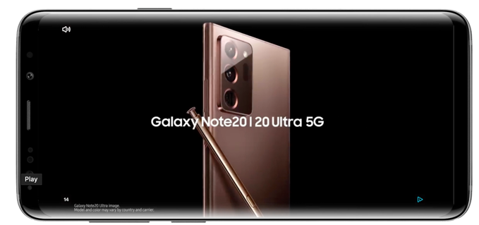

Dettol – angażująca reklama w mobile gamingu

Dobrym przykładem jest również marka Dettol, która w czerwcu ubiegłego roku zrealizowała kampanię, której celem było zwiększenie wiedzy na temat koronawirusa, a także zachęcenie do zwiększonej higieny rąk. Po obejrzeniu krótkiego filmu, użytkownicy mogli zetrzeć z ekranu mydło, by następnie odpowiedzieć na kilka pytań w formie prawda/fałsz na temat błędnych informacji dotyczących COVID-19. Na koniec, marka zachęcała do dzielenia się wynikami z najbliższymi za pośrednictwem WhatsApp. Elementem, który wywołał największe zaangażowanie było przecieranie ekranu, aby pozbyć się zarazków.

Efekt tej kampanii pokazał dwie nieprawdziwe informacje, które powszechnie krążyły wśród społeczności. Pierwsza z nich dotyczyła tego, że dzieci nie mogą zarazić się wirusem, druga – że określona dieta może zapobiec zakażeniu. https://vimeo.com/417545927/f128fad7fe
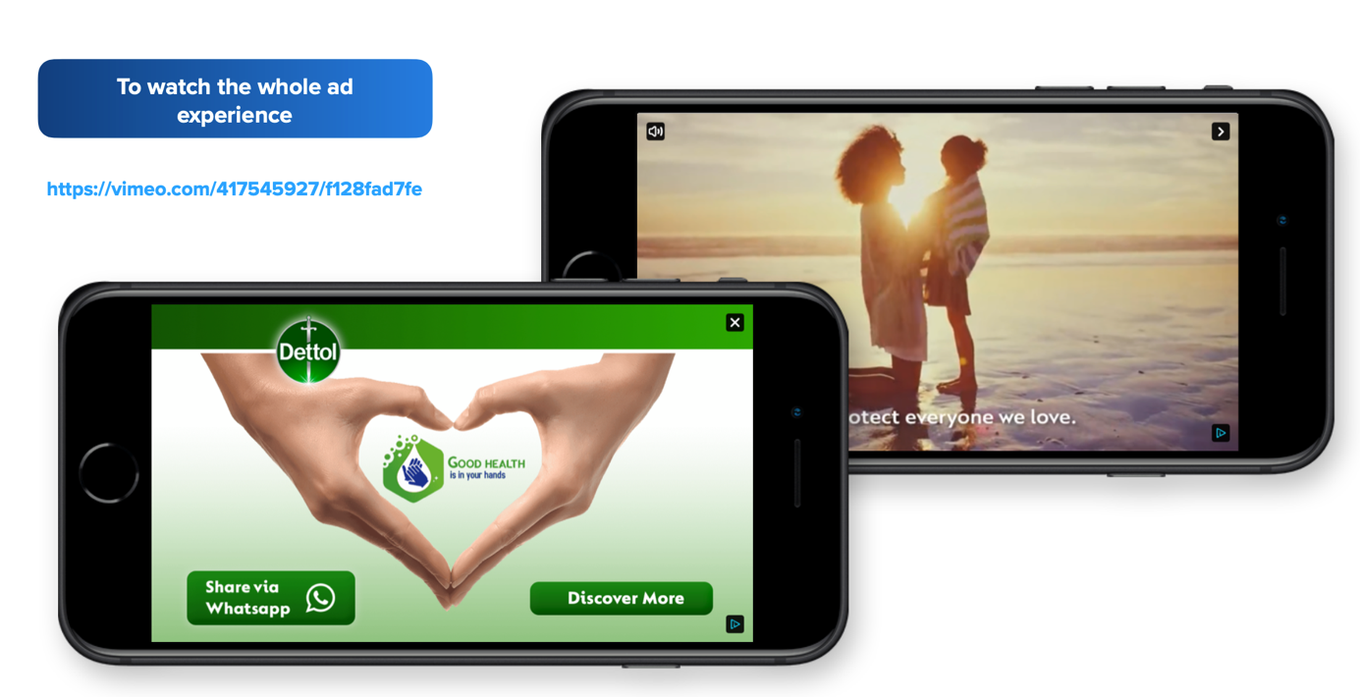

- Rok 2020 był rokiem, w którym marketerzy zaczęli zwracać znacznie większą uwagę na gry mobilne i środowisko graczy ogólnie. Wygląda na to, że w roku 2021 ten trend zostanie kontynuowany, czego skutkiem będzie jeszcze większa obecność popularnych marek i tytułów gier w każdym aspekcie naszego życia dzięki nowym, mocniejszym telefonom. Według badań 46 proc. twórców gier uważa, że ​​reklamy w grach przyniosą największy zwrot przychodów w 2021 roku. Oczekuje się, że globalne wydatki na reklamy mobilne w tym roku osiągną 290 miliardów dolarów. W związku z tym mogę zdecydowanie powiedzieć, że będziemy mieli pracowity i produktywny rok jako AdColony - mówi Warrick Billingham, dyrektor generalny AdColony, EMEA i LATAM.

Mit 2. W grach mobilnych nie znajdę swojej grupy docelowej

Liczba gamerów na świecie stale rośnie. W 2020 szacowano, że wyniesie do 2,6 mld, a blisko 38 proc. z nich będzie płacić za gry. W Polsce, pośród ponad 11 milionowej grupy aktywnych graczy, niewątpliwym atutem jest duży przekrój wiekowy użytkowników. Od reprezentantów pokolenia Z, którzy stanowią w Polsce około 22 proc. wszystkich userów, ale przede wszystkim osób dojrzałych w wieku 24-35 lat, którzy regularnie grają w gry na swoim smartfonie. Jeśli dodamy do tego czas spędzony przed telefonem, który w dobie pandemii znacząco się wydłużył to środowisko gamingowe staje się idealnym miejscem do promowania produktów i usług.

- Warto dodać, że ostatnie badania pokazują, że panie w przestrzeni gier odnajdują się tak samo dobrze, jak panowie. Blisko 7 na 10 użytkowników mobile gamingu w Europie to płeć piękna. W Polsce proporcja ta wygląda następująco - 52 proc. stanowią kobiety, natomiast 48 proc. to mężczyźni. Marki, które w porę zauważą ten potencjał mogą zyskać sporą przewagę konkurencyjną w tym środowisku reklamowym. W obecnej chwili można pokusić się o stwierdzenie, że marketing mobilny w grach dopiero się rozwija i nadal nakierowany jest na męską publiczność – Magdalena Wąsikowska- Gal, Manager Operacyjny ds. Marketingu, Mobiem Polska.

Natomiast potencjał kobiecej grupy docelowej wykorzystuje marka L’Oreal promując przy współpracy z AdColony wybrane kosmetyki, w tym jeden ze swoich najnowszych produktów Vichy Liftactiv za pomocą mobilnej kampanii reklamowej w grach, a sam spot obejrzała spora grupa kobiet.

Mit 3: Działania reklamowe w mobile gamingu trudno mierzyć, a formaty reklamowe są nowe i trudne do zrealizowania

Prawie 7 na 10 badanych marketerów przyznało, że narzędzie do mierzenia efektywności kampanii jest istotnym czynnikiem, które zachęciłoby ich do korzystania z marketingu gamingowego. Zapewne wynika to z faktu, że specjaliści nie wiedzą, że na rynku są dostępne narzędzia, które umożliwiają optymalizację kampanii.

- W praktyce proces od realizacji kampanii w mobile gamingu do jej mierzenia jest prosty i przejrzysty. W zasadzie jest analogiczny do kampanii rich media w aplikacjach mobilnych. Z tym wyjątkiem, iż w grach popularnością cieszą się nieinwazyjne formaty rewarded. W mobile gamingu bardzo istotny jest wybór dostawcy, który posiada odpowiednią technologię emisji oraz oferuje zaawansowane metody profilowania graczy w oparciu o dane 1st i 3rd party. W tworzeniu takich kampanii istotne jest dotarcie do odpowiedniej grupy docelowej, w drugiej kolejności tytuł, w którym emitowana jest reklama. Dostawca powinien posiadać odpowiednie umiejętności w zakresie tworzenia angażujących kreacji reklamowych. Należy pamiętać, że w przypadku gier ostatnią oczekiwaną interakcją powinno być przekierowanie do strony docelowej poza grą. Stąd bardzo istotne jest odpowiednie wykorzystanie każdej możliwości na interakcję w obszarze samego formatu. Najlepsi dostawcy są też transparentni – nie boją się pomiarów, umożliwiają implementację zewnętrznych narzędzi pomiarowych w zakresie brand safety, antyfraud, viewability – wyjaśnia Michał Giera, CEO, Mobiem Polska.

Więcej informacji:

Pamela Tomicka

p.tomicka@lightscape.pl

tel: 601 918 306

Newzoo, Global Games Market Report, October 2018 Quarterly Update
Czy marketing w gamingu działa? Raport 2020, Havas Media i Brief Esports
Czy marketing w gamingu działa?
Źródło, Mobiem Polska 2020.
Statista, wrzesień 2020 r. - dane dot. Regionu EMEA
Czy marketing w gamingu działa? Raport, 2020

